Prueba de ejecución sin indicar un directorio
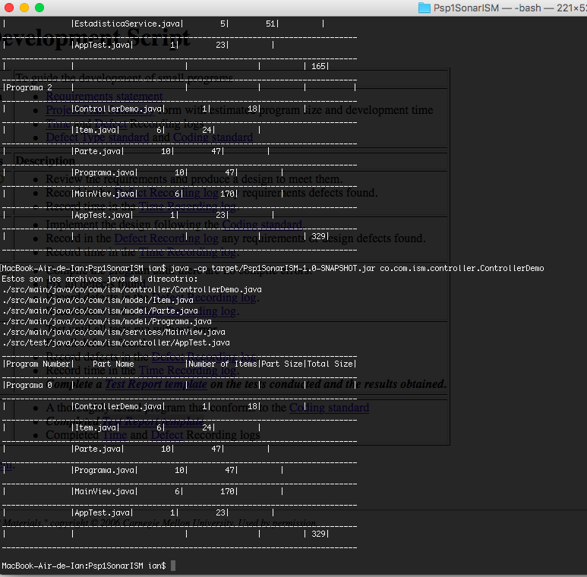

Prueba Indicando un directorio que contiene un proyecto java y uno que no
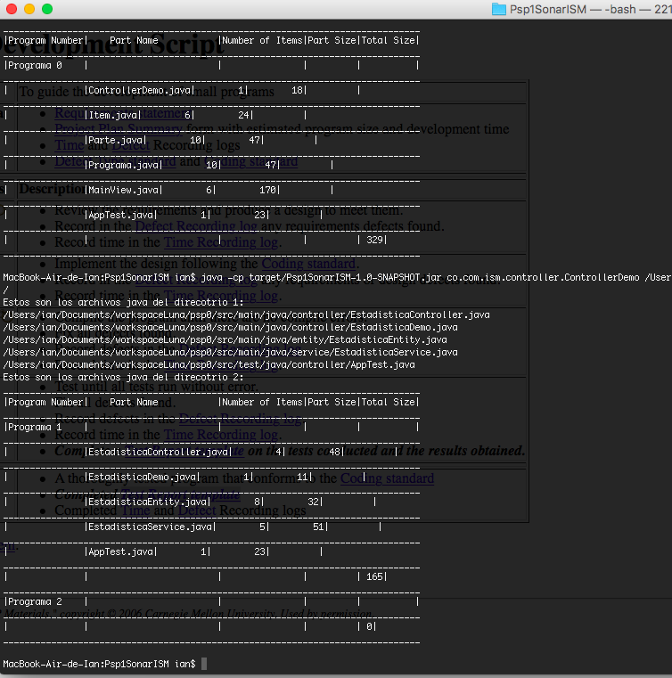

Prueba indicando un directorio valido con un proyecto java y un directorio invalido
